Клубнично-черничный напиток с молоком
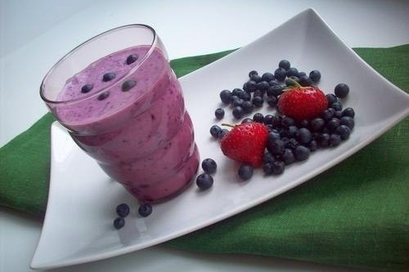

ИНГРЕДИЕНТЫ:
Таблица мер
- молоко 350 г
- клубника 250 г
- черника 250 г
- мороженое ванильное 100 г
Очень полезный и освежающий напиток из натуральных ингредиентов, прекрасно подойдет для детских праздников.

ПРИГОТОВЛЕНИЕ:
- Высыпать отсортированную, промытую и обсушенную ягоду в чашу блендера, разбить до состояния пюре. Добавить ягоды клубники (крупную разрезать на несколько кусочков), взбить вместе с черничным пюре.
- Откинуть смесь ягод на сито, дать соку стечь. Добавить к соку мороженое, взбить хорошо блендером в однородную смесь. Влить в чашу молоко, хорошо перемешать клубнично-черничный напиток с молоком, разлить по высоким стаканам, дополнить соломинками.
Подготовила: Батталова М.М.
технолог по питанию

Домашние творожные рогалики
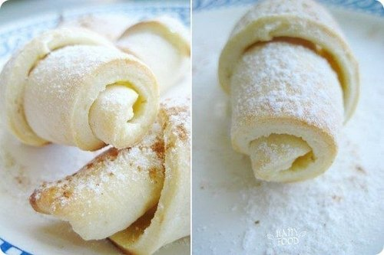

ИНГРЕДИЕНТЫ:
Таблица мер

для теста:
- масло сливочное 100 г
- творог 100 г
- мука 100 г
- яйца 1 шт.
- сахар 1 щепотка
- соль 1 щепотка

для начинки:
- сахар 1 ст.л.
- корица 1 щепотка

ПРИГОТОВЛЕНИЕ:
- Высыпать на стол муку, добавить кубики охлажденного масла и творог, порубить широким ножом до маслянистой крошки, положить желток, вымесить тесто, сформовать колобок, обернуть пленкой, положить мину на 40 на верхнюю полку холодильника.
- Притрусить стол мукой, достать и раскатать в пласт тесто, порезать кусочками треугольной формы, посыпать поверхность будущих рогаликов смесью корицы с мелким сахаром, свернуть в трубочку, начиная с длинного конца, убрать на полчаса в морозилку. Переложить домашние творожные рогалики на подготовленный противень, выпекать около получаса, не превышая 200 градусов.
. Подготовила: Батталова М.М.
технолог по питанию

Банановое - черничный коктейль со сгущенным молоком
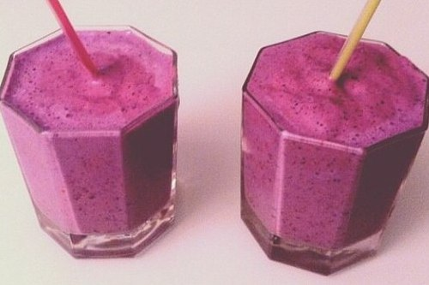

ИНГРЕДИЕНТЫ:
Таблица мер
- молоко 100 мл
- банан 1 шт.
- черника 1/2 стакана
- молоко сгущенное

ПРИГОТОВЛЕНИЕ:
- Налить в блендер молоко, по вкусу добавить сгущенное молоко, чернику и банан, взбить бананово-черничный коктейль на полной мощности.

Подготовила: Батталова М.М.
технолог по питанию

Сочный фруктовый салат с сахарной пудрой
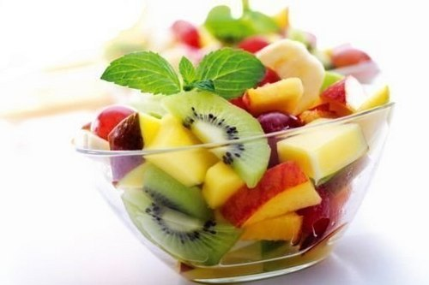

ИНГРЕДИЕНТЫ:
Таблица мер
- слива 3-4 шт.
- мандарин 2-3 шт.
- киви 2-3 шт.
- яблоко 1-2 шт
- банан 1-2 шт.
- орехи 3-4 ст.л.
- пудра сахарная

ПРИГОТОВЛЕНИЕ:
- Бананы очистить от кожуры и нарезать мелкими кубиками. С киви нужно поступить аналогично. Сливы промыть, удалить косточки и тоже порезать мелкими кусочками.
- Мандарины очистить от кожуры, поделить на дольки и порубить на несколько кусков. Из яблока извлечь сердцевину, очистить от кожуры и нарезать мелко. Все перемешать.
- СОВЕТ
- Перед подачей на стол заправить. В качестве заправки можно использовать либо сахарную пудру, либо йогурт. В некоторых случаях можно подавать с мороженым.
Подготовила: Батталова М.М.
технолог по питанию

Рыба, запеченная под овощной шубой в духовке
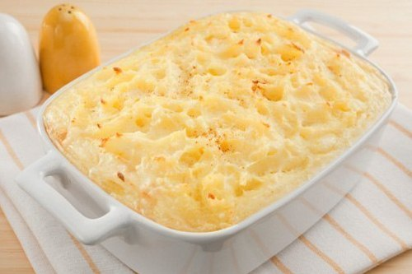

ИНГРЕДИЕНТЫ:
Таблица мер
- картофель 1 кг
- филе рыбы 500-600 г
- брокколи 300 г
- яйца 3 шт.
- сок лимона 1/2 шт.
- лук репчатый 3 головки
- специи
- соль

ПРИГОТОВЛЕНИЕ:
- Для этого блюда нужно взять любое готовое рыбное филе. Тщательно промыть его и уложить на дно противня. Приправить по вкусу и выдавить на него сок половину лимона. Оставить на время мариноваться.
- Очищенную картошку отварить в соленой воде вместе с брокколи. Вод должна покрывать овощи лишь на пару миллиметров. Как только овощи будут готовы нужно слить воду. Из отварных овощей приготовить пюре. Слегка остудить и положить туда сырые яйца. Перемешать.
- Лук очистить порубить мелкими кусочками и прожарить на масле. После чего положить его на рыбу. Выложить сверху овощное пюре. Поставить в разогретую духовку на 40 минут. Рыба, запеченная под овощной шубой в духовке должна покрыться румяной корочкой.
Подготовила: Батталова М.М.
технолог по питанию

Тарталетки из картофеля под чесночным соусом

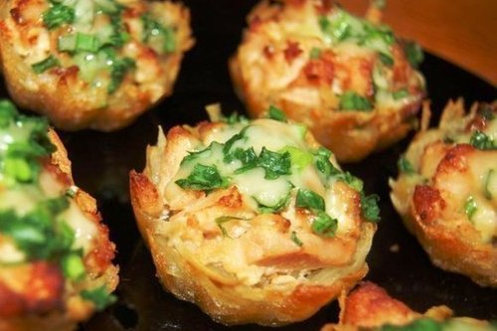

ИНГРЕДИЕНТЫ:
Таблица мер
- филе куриное 700 г
- майонез или сметана 200 г
- сыр твердый 100-200 г
- картофель 6-8 шт.
- чеснок 3 зубчика
- лук зеленый
- соль
Не стоит пугаться столь длинного названия этого рецепта, ведь тарталетки готовятся быстро и получаются очень вкусными, сочными и не менее красивыми. Эти изделия прекрасно подойдут для пикника или вылазки на природу, т.к. есть их можно и холодными, и горячими.

ПРИГОТОВЛЕНИЕ:
- В сковородку налить примерно 1 ст. воды, добавить майонез и перемешать. Нарезать филе курицы небольшими кусочками, выложить в сковородку с майонезом, посолить, накрыть крышкой и тушить полчаса. Очищенный чеснок измельчить любым способом, добавить к куриному мясу, перемешать и оставить остывать.
- Очищенный картофель помыть, натереть на средней или крупной терке и посолить. Растительным маслом смазать формочки (для кексов) и выложить в каждую тертый картофель в виде корзинки. Положить в центр каждой корзиночки немного начинки, переставить формочки на противень и запекать тарталетки при 220-240 градусах 20-25 минут.
- Натереть сыр на крупной или средней терке, зеленый лук помыть, измельчить и перемешать с тертым сыром. По прошествии отведенного времени достать изделия из духовки и посыпать каждую сырно-луковой смесью.
- Снова убрать тарталетки из картофеля под чесночным соусом на 5-10 минут в духовку. Готовые тарталетки аккуратно достать из формочек, выложить на тарелку и подать горячими или холодными.

СОВЕТ
Вместо майонеза можно взять сметану. При желании по предложенному рецепту можно приготовить не порционные тарталетки, а одно большое блюдо, которое затем нарезать кусочками.

Подготовила: Батталова М.М.
технолог по питанию

Мясо, запеченное с помидорами, кабачками и сыром
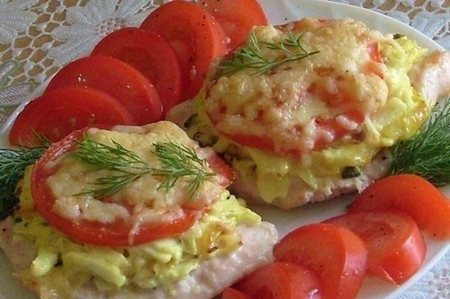

ИНГРЕДИЕНТЫ:
Таблица мер
- мясо 500 г
- сыр 50 г
- кабачок 1 шт.
- лук репчатый 1 головка
- помидоры 2 шт.
- чеснок 2 зубчика
- майонез 1 ст.л.
- перец черный молотый
- зелень
- соль

ПРИГОТОВЛЕНИЕ:
- Нарезать лук на кубики, кабачок очистить и порезать соломкой, обжарить с добавлением мелко порезанного чеснока, зелени и майонеза (добавлять в самом конце).
- Подготовить и порезать мясо, чуть отбить, переложить на противень, промазанный маслом.
- Прикрыть слоем овощей мясо, а на них выложить кружки помидоров, присыпать мясо с овощами сыром, поставить на 25 минут в духовой шкаф с температурой 200 градусов.
Подготовила: Батталова М.М.
технолог по питанию

